Année 5
5ème Cours baha’i pour enfants – Niort – Décembre 2006

- Prière : Dire ou chanter les paroles des Ecrits Saints nous permet de nous rappeler des conseils divins, de rendre hommage à Dieu pour tout ce qu’Il nous donne, de Lui demander son aide… Ou simplement de s’inspirer des Ecrits Saints pour élever notre comportement vers plus de dignité…
O mon Dieu ! Unis les cœurs de tes serviteurs et révèle-leur ton grand dessein.
Puissent-ils suivre tes commandements et observer ta loi !
Aide-les, ô mon Dieu, dans leurs efforts et accorde-leur la force de Te servir.
O Dieu, ne les abandonne pas à eux-mêmes
mais, par la lumière de ta connaissance, guide leurs pas,
et par ton amour réjouis leur cœur.
En vérité, Tu es leur Recours et leur Seigneur.

Thème : Etre désintéressé

Je suis honorable si je me lève pour servir les autres, je suis pitoyable si je ne me préoccupe pas du bien de la société et que je pense uniquement à mes intérêts personnels.

- Mémorisation :

« Si un homme est imprégné de toutes les qualités mais se montre égoïste,
toutes ses vertus s’effaceront ou disparaîtront et il finira par devenir plus mauvais.»

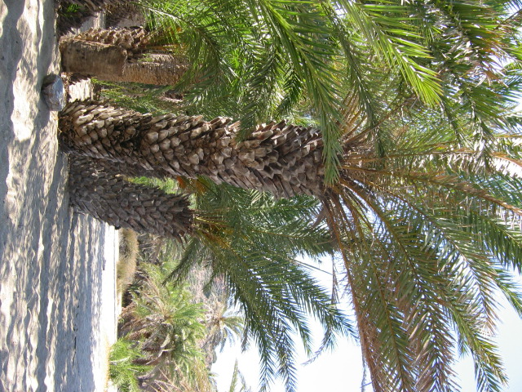
- Histoire : Un jour un roi qui se promenait dans la campagne vint à rencontrer un paysan de quatre-vingt dix ans qui travaillait dur dans un champ. “ Que fais-tu ? ”, demanda le roi, surpris de voir un homme aussi vieux travailler si énergiquement.“ Je plante des dattiers, votre Majesté, ” répondit-il. “ Combien d’années faudra-t-il attendre avant que chaque arbre porte des fruits ? ” demanda le roi.
“ De très nombreuses années, votre Majesté. Je ne verrai pas les fruits de ses arbres de mon vivant. ” “ Alors, pourquoi les plantes-tu, vieil homme ? ”. Le vieux fermier se tut quelques instants, puis d’une voix calme dit au roi : “ Toute ma vie je me suis délecté des fruits de ces arbres plantés par les générations passées. Je plante donc des arbres pour le bénéfice de ceux qui viendront après moi. ”Le roi fut content de cette réponse et lui donna une pièce en or. Le vieux paysan sourit. “ Pourquoi souris-tu ainsi ? ”, demanda le roi. Il répondit : “ Il n’a pas fallu beaucoup d’années à ces arbres pour donner des fruits. A peine ai-je fini de les planter qu’ils m’apportent déjà une récompense de mon roi. ”

- Cuisine : confection de palmiers - dattiers en pâte sablée,
à offrir à ses camarades avec désintéressement pour les déguster ensemble.

Récré – Goûter

- Chants (révisions) :
- « Aimez toute personne en qui vous trouvez les attributs de Dieu,…..»
- « Tout effort accompli de tout cœur est un culte s'il est inspiré par des mobiles élevés… »
- « Fréquentez les fidèles de toutes les religions dans un esprit d'amitié et de camaraderie. »
- « La brillante étincelle de la vérité ne jaillit que du heurt des opinions diverses. »
- « Le ciel de la sagesse divine est éclairé par deux flambeaux, celui de la consultation et celui… »
- « Ô mes frères ! Soyez indulgents les uns envers les autres et ne vous attachez pas aux choses …. »
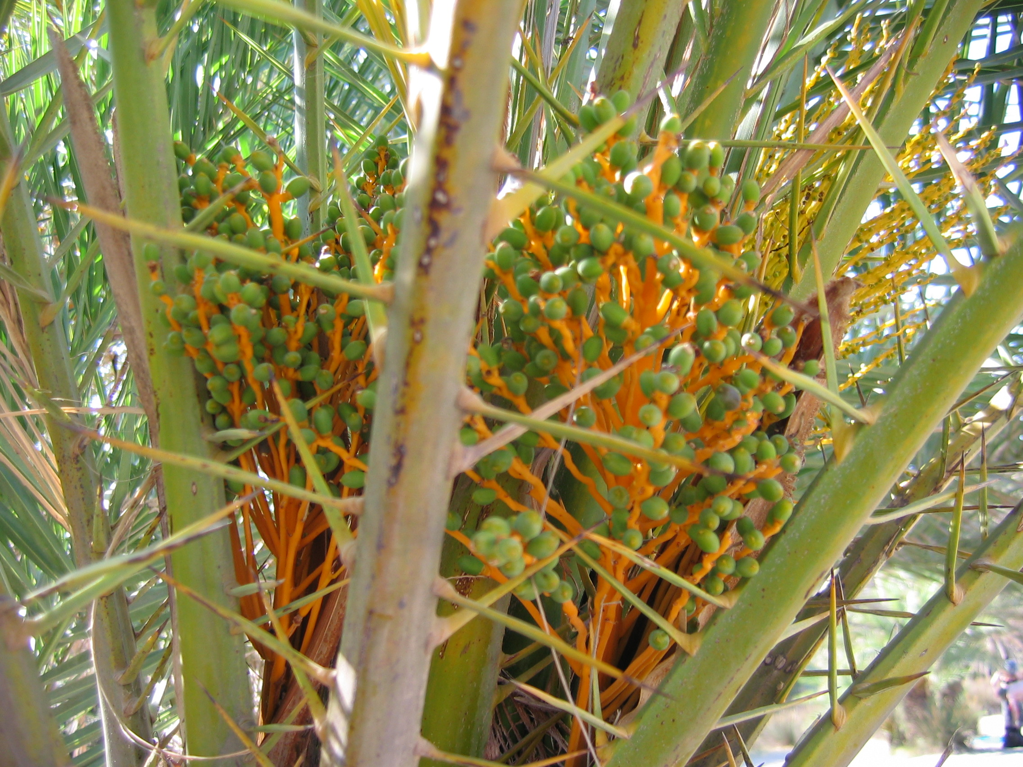
- « En vérité, Il augmentera toujours le salaire de ceux qui endurent avec constance. »

- Sketchs d’improvisation :
Représenter l’histoire du roi et du paysan.

dégustation des sablés

- Dessin :
Représenter l’histoire du roi et du paysan.

- Prière de clôture

